В Ярославской области с 1 сентября 2023 года начинается реализация Всероссийской обучающей программы **«Мы – твои друзья**». Программа предназначена для учащихся 7-11 лет.

*Цель программы* – формирование у детей ответственного отношения к миру, в котором они живут, а так же умения заботиться о тех, кто нуждается в их внимании и опеке.

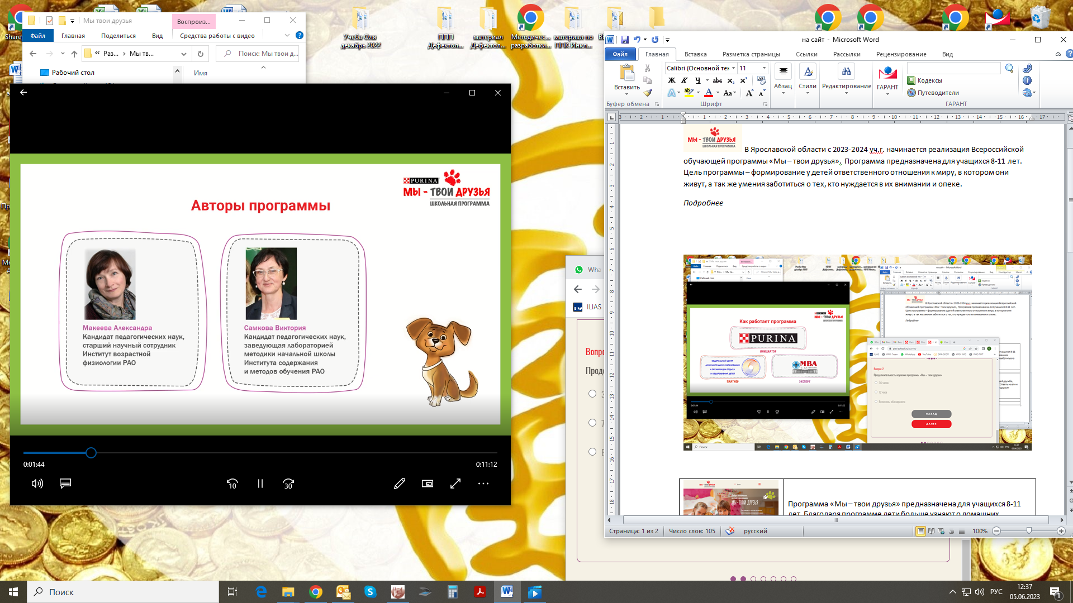

*Региональный координатор в Ярославской области:* Иерусалимцева Ольга Васильевна, старший преподаватель кафедры инклюзивного образования ГАУ ДПО ЯО «Институт развития образования» (конт. Тел. 8 (4852) 23-09-35; 8 910-974-3307)

*Основная форма реализации программы:* внеурочная деятельность

*Продолжительность программы:*

* 1 учебный год (36 часов)
* 2 учебных года (72 часа)

*Календарно-тематическое планирование* на сайте программы ([www.pet-school.ru](http://www.pet-school.ru)) в разделе «Учебные материалы».

*Учитель, участвующий в образовательной программе* бесплатно получает комплект учебно-методических пособий :

|  |  |
| --- | --- |
| Обложка Рабочая тетрадь для школьников | - рабочую тетрадь для учащихся 7-11 лет |
| Обложка Методическое пособие для учителей | - методическое пособие для учителя |

|  |  |  |  |
| --- | --- | --- | --- |
|  | | | - допуск к цифровым ресурсам программы |
|  | Благодаря программе дети больше узнают о домашних животных, существующих породах, а также научатся заботиться о питомцах и лучше их понимать. | |
|  |  | |
|  | Как просто и доступно рассказать ребенку о настоящей дружбе, любви, верности и ответственности перед другими? Ответы на эти и многие другие вопросы дает программа «Мы – твои друзья» | |
| <https://www.pet-school.ru> | | |